http://kttu.or.kr/
제13-81호, 2018년 7월 10일(화)

제5차 중앙상무집행위원회의
노동조합 직원 임금인상의 건 심의·의결

.
KT노동조합은 7월 10일(화) 오전 9시부터 중앙본부 회의실에서 2018년 제5차 중앙상무집행위원회 회의를 열고, ‘노동조합 직원 임금인상의 건’을 상정하고 이를 심의·의결했다.
노동조합은 지난 3월 개최한 ‘2018년도 정기 전국대의원대회’에서 위원장과 노동조합 직원간 간담회와 2018년 3월 16일 대전에서 개최된 ‘노동조합 직원 회의’에서 2018년 노동조합 직원의 임금은 KT노동조합과 ㈜케이티 간 단체교섭에서 결정하는 인상률을 적용하기로 한 바 있다.
이에 따라 노동조합 직원의 임금은 2018년 KT와 KT노동조합 간 합의된 2%를 인상하고 노동조합직원들의 동기부여와 사기진작을 위해 일시금 100만원을 지급하기로 의결했다.

노동조합은 7월 10일(화)부터 11일(수)까지 전국 조직국장 수련회를 진행한다. 노동조합은 이번 전국조직국장 수련회를 통해 지난 ‘2018년도 단체교섭’을 평가하고 2018년 하반기 조직사업 방향, 노동조합 간부교육 등 향후 계획을 공유하고 논의할 예정이다.
김해관 위원장은 “13대 집행부가 출범한 지 벌써 반년이 지났다”면서, “전국 조직이 단결하여 강한 결속력으로 현장을 안정시키고, 올 하반기 조합 사업도 힘차게 추진하자”고 당부했다.

○ 기간 : 2018. 7.12(목) ~ 7.13(금)
○ 장소 : 도고수련관 대강당

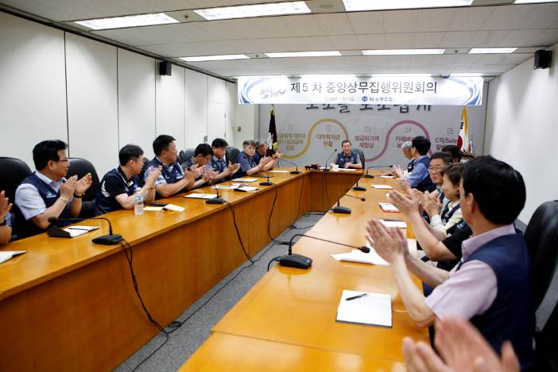
전국 조직국장 수련회
2018 산업재해 감소 달성을 위한
산업안전보건대회 개최 안내
